COLEGIO EMILIA RIQUELME
ÁREA DE HUMANIDADES, LENGUA CASTELLANA
DOCENTE: MARIA ISABEL MAZO ARANGO
CORREO: isamaran@campus.com.co
GUÍAS DE APRENDIZAJE EN CASA. SEMANA DEL 21 AL 25 DE SEPTIEMBRE DE 2020

PARA TENER EN CUENTA…
Recuerda que cada día al iniciar el encuentro, realizaré un saludo por WhatsApp para dar la agenda (que es la misma que está en este taller) y las indicaciones necesarias para continuar. Recuerda en lo posible realizar tus actividades directamente en el libro o en el cuaderno para hacer uso de esta inversión que hicieron nuestros padres.
Si por alguna razón no puedes comunicarte en el momento del encuentro, puedes preguntar tus dudas a través del WhatsApp o al correo más adelante.
Recuerda que el horario de actividades académicas es de 7 a 2:30, de lunes a viernes. Después de ese horario deberás esperar hasta que tenga disponibilidad de tiempo para solucionar las inquietudes.

FECHA: LUNES 21 DE SEPTIEMBRE (3ra hora: 9:30-10:30 a.m.)
El día de hoy tendremos encuentro sincrónico
TEMA: POEMAS MODERNISTA
DESARROLLO:
- Saludo por WhatsApp
- Invitación al encuentro sincrónico
- Realización del punto 8 de la página 163
- Escritura de un poema modernista siguiendo las indicaciones dada en clase.

FECHA: MIÉRCOLES 23 DE SEPTIEMBRE (1ra hora: 7-8 p.m.)
El día de hoy tendremos encuentro sincrónico
TEMA: LA ARGUMENTACIÓN. LA RELEVANCIA
DESARROLLO:
- Saludo por WhatsApp
- Invitación al encuentro sincrónico
- Actividad de la página 176 y 177.

FECHA: JUEVES 24 DE SEPTIEMBRE (3ra hora: 9:30-10:30 a.m.)
El día de hoy tendremos encuentro sincrónico
TEMA: LA ARGUMENTACIÓN. LA ADECUACIÓN
DESARROLLO:
- Saludo por WhatsApp
- Invitación al encuentro sincrónico
- ¿Qué es la adecuación en un texto? Página 264 y 265.

FECHA: VIERNES 25 DE SEPTIEMBRE (4ta hora: 1 a 2 p.m.)
Hoy nuestra clase es asincrónica
TEMA: ENTREGA DE EVIDENCIAS DE APRENDIZAJE DE LA SEMANA. COMPRENSIÓN DE LECTURA.
DESARROLLO:
- Saludo por WhatsApp
- Se publicará en Classroom la actividad de entrega de evidencias y la actividad del día.

Recomendación de la semana:

Como celebración del mes del amor y la amistad, mi recomendación para esta semana es mi película británica preferida “Orgullo y Prejuicio” del director Joe Wright y protagonizada por Keira Knightley y Matthew Macfadyen. Esta película está basada en uno de los libros más bellos del romanticismo británico “Orgullo y Prejuicio” de Jean Austen, publicado en 1813.

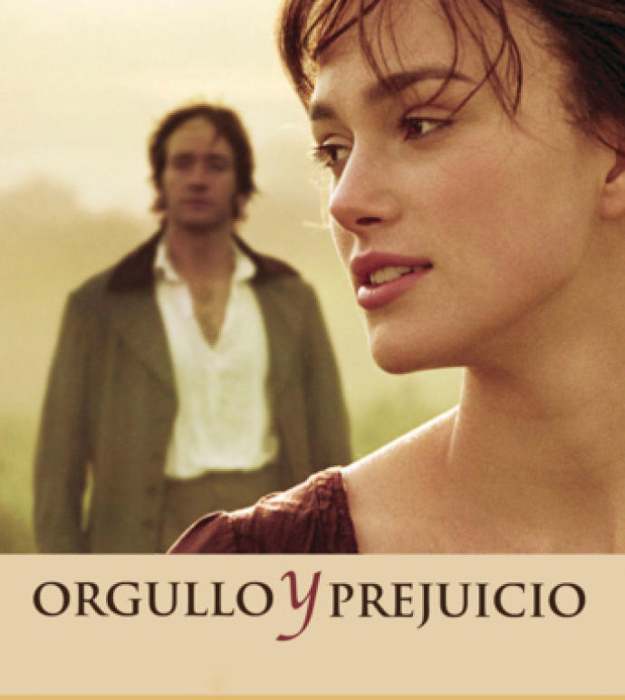

Feliz fin de semana

